Министерство науки и высшего образования Российской Федерации
ФЕДЕРАЛЬНОЕ ГОСУДАРСТВЕННОЕ АВТОНОМНОЕ ОБРАЗОВАТЕЛЬНОЕ УЧРЕЖДЕНИЕ ВЫСШЕГО ОБРАЗОВАНИЯ
НАЦИОНАЛЬНЫЙ ИССЛЕДОВАТЕЛЬСКИЙ УНИВЕРСИТЕТ ИТМО
ОТЧЕТ
по Лабораторной работе № 2
«АНАЛИЗ ДАННЫХ. ПОСТРОЕНИЕ ИНФОЛОГИЧЕСКОЙ МОДЕЛИ ДАННЫХ БД»
по дисциплине «Проектирование и реализация баз данных»

Обучающийся Сапожников Артём Александрович
Факультет прикладной информатики
Группа K3240
Направление подготовки 09.03.03 Прикладная информатика
Образовательная программа Мобильные и сетевые технологии 2023
Преподаватель Говорова Марина Михайловна

Санкт-Петербург
2024/2025
СОДЕРЖАНИЕ

СОДЕРЖАНИЕ 2
ВВЕДЕНИЕ 3
Цель работы 3
Практическое задание 3
Индивидуальное задание 3
ВЫПОЛНЕНИЕ 4
Название 4
Состав реквизитов сущностей 4
Схема инфологической модели данных БД в нотации Питера Чена-Кириллова 5
Схема инфологической модели данных БД в нотации IDEF1X. 6
Описание атрибутов сущностей и ограничений. 6
ВЫВОД 15

ВВЕДЕНИЕ

Цель работы: овладеть практическими навыками проведения анализа данных системы и построения инфологической модели данных БД методом «сущность-связь».

Практическое задание:
- Проанализировать предметную область согласно варианту задания.
- Выполнить инфологическое моделирование базы данных по заданной предметной области с использованием метода ER-диаграмм («сущность-связь») в комбинированной нотации Питера Чена - Кириллова (задание 1.1 варианта).
- Реализовать разработанную ИЛМ в нотации IDEF1X.

Вариант 5. БД «Издательство компьютерной литературы»

Описание предметной области: Издательство занимается выпуском литературы по различным областям ИТ. Покупатели (юридические лица) приобретают книги на базе издательства.
Когда на базе заканчиваются книги, издается дополнительный тираж.
В каждом заказе заказчик может заказать разную литературу. Для покупки заключается договор, который сопровождает менеджер издательства. По каждому проекту составляется договор с Заказчиком (в 2-х экземплярах для каждой стороны). По каждому договору оформляется два счета – на предоплату и остаток. После выполнения проекта подписывается Акт выполненных работ (в 2-х экземплярах для каждой стороны).
Каждое издание относится к определенной области ИТ, имеет тип (учебник, учебное пособие и т.п.), номер издания (если есть), может иметь одного или нескольких авторов, выпускаться под редакцией одного или нескольких авторов и т.п. При формировании списка авторов или списка “под редакцией” важен порядок авторов.
На каждое издание составляется Техническое задание, в котором могут участвовать несколько редакторов, один из которых является главным редактором. На каждую книгу может быть несколько ТЗ, в зависимости от переплета, типа бумаги, наличия иллюстраций и т.д.

ВЫПОЛНЕНИЕ

Название: “Издательство компьютерной литературы”
Состав реквизитов сущностей:
- Автор (ID_автора, Фамилия, Имя, Отчество)
- Творение (ID_творения, ID_книги, ID_автора)
- Книга (ID_книги, Название, IT-область, Год написания)
- Издание (ID_издания [=ISBN], ID_книги, ID_типа, Название, Номер издания, Тираж, Дата тиража, Количество страниц, Цена, Количество в шт.)
- Тип (ID типа, Название)
- Редакция (ID_редакции, ID_издания, ID_редактора)
- Редактор (ID_редактора, E-mail, Фамилия, Имя, Отчество)
- Команда составителей (ID_команды, ID_ТЗ, ID_редактора, Указание на главного)
- Техническое задание (ID_ТЗ, Тип бумаги, Переплёт, Наличие иллюстраций)
- Составление заказа (ID_составления, ID_заказа, ID_издания, Количество изданий в заказе)
- Заказ (ID_заказа, ID_покупателя, Статус, Срок, Дата заказа)
- Покупатель (ID_покупателя, Фамилия, Имя, Отчество, Адрес, Телефон)
- Договор (ID_заказа, ID_менеджера, Статус договора, Дата договора)
- Счёт (ID_заказа, Тип счёта, Статус, Сумма, Дата оплаты)
- Акт (ID_заказа, Тип оплаты, Дата выдачи)

Схема инфологической модели данных БД в нотации Питера Чена-Кириллова
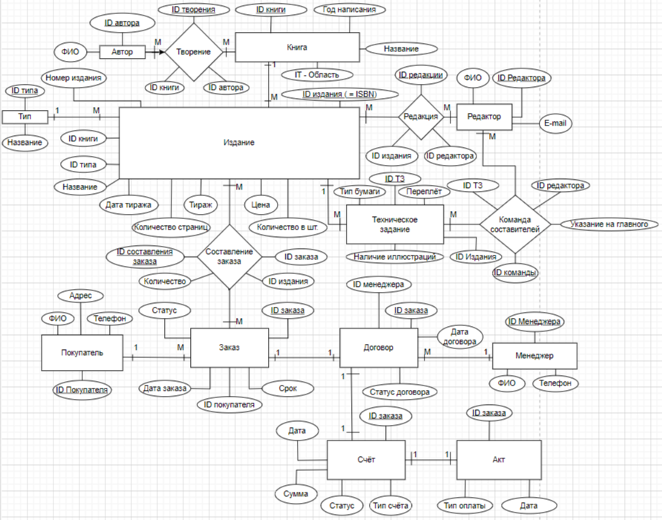

Схема инфологической модели данных БД в нотации IDEF1X
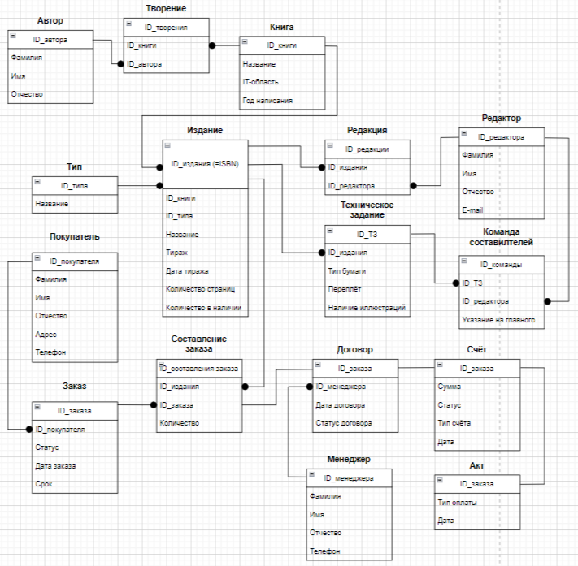

Описание атрибутов сущностей и ограничений на данные
Название атрибута | Тип | Первичный ключ |  | Внешний ключ | Обязательность | Ограничение целостности
 |  | Собственный атрибут | Внешний ключ
Автор
ID_автора | INTEGER | + |  |  | + | Уникален, необходимо обеспечить автомати- ческую генерацию значения
Фамилия | VARCHAR(N) |  |  |  | + | Текстовое значение длиной меньше N
Имя | VARCHAR(N) |  |  |  | + | Текстовое значение длиной меньше N
Отчество | VARCHAR(N) |  |  |  |  | Текстовое значение длиной меньше N  (может быть NULL)
Творение
ID_творения | INTEGER | + |  |  | + | Уникален, необходимо обеспечить автомати- ческую генерацию значения
ID_книги | INTEGER |  |  | + | + | Значение соответствует первичному ключу сущности “Книга”
ID_автора | INTEGER |  |  | + | + | Значение соответствует первичному ключу сущности “Автор ”
Книга
ID_книги | INTEGER | + |  |  | + | Уникален, необходимо обеспечить автомати- ческую генерацию значения
Название | VARCHAR(N) |  |  |  | + | Текстовое значение длиной меньше N
IT - Область | VARCHAR(N) |  |  |  | + | Текстовое значение длиной меньше N
Год написания | INTEGER |  |  |  | + | Числовое значение длиной в 4 цифры
Издание
ID_издания (  ISBN) | INTEGER | + |  |  | + | Уникальный номер издания, не требует автоматической генерации
ID_книги | INTEGER |  |  | + | + | Значение соответствует первичному ключу сущности “Книга”
ID_типа | INTEGER |  |  | + | + | Значение соответствует первичному ключу сущности “Тип ”
Название | VARCHAR(N) |  |  |  | + | Текстовое значение длиной меньше N
Дата тиража | DATE |  |  |  | + | Запись даты типа ДД.ММ.ГГГГ
Тираж | INTEGER |  |  |  | + | Числовое значение больше 0
Количество страниц | INTEGER |  |  |  | + | Числовое значение больше 0
Цена | DECIMAL(N, 2) |  |  |  | + | Числовое вещественное значение, округлённое до 2 цифр после запятой
Количество в наличии | INTEGER |  |  |  | + | Числовое значение больше 0
Редакция
ID_редакции | INTEGER | + |  |  | + | Уникален, необходимо обеспечить автомати- ческую генерацию значения
ID_издания | INTEGER |  |  | + | + | Значение соответствует первичному ключу сущности “Издание”
ID_редактора | INTEGER |  |  | + | + | Значение соответствует первичному ключу сущности “Редактор”
Редактор
ID_редактора | INTEGER | + |  |  | + | Уникален, необходимо обеспечить автомати- ческую генерацию значения
Фамилия | VARCHAR(N) |  |  |  | + | Текстовое значение длиной меньше N
Имя | VARCHAR(N) |  |  |  | + | Текстовое значение длиной меньше N
Отчество | VARCHAR(N) |  |  |  |  | Текстовое значение длиной меньше N  (может быть NULL)
E-mail | VARCHAR(N) |  |  |  |  | Текстовое значение длиной меньше N  (может быть NULL)
Команда составителей
ID_команды | INTEGER | + |  |  | + | Уникален, необходимо обеспечить автомати- ческую генерацию значения
ID_редактора | INTEGER |  |  | + | + | Значение соответствует первичному ключу сущности “Редактор”
ID_ТЗ | INTEGER |  |  | + | + | Значение соответствует первичному ключу сущности “Техническое задание”
Указание на главного | BOOLEAN |  |  |  | + | Если редактор занимает руководящую должность, то TRUE, иначе FALSE
Техническое задание
ID_ТЗ | INTEGER | + |  |  | + | Уникален, необходимо обеспечить автомати- ческую генерацию значения
ID_издания | INTEGER |  |  | + | + | Значение соответствует первичному ключу сущности “Издание”
Тип бумаги | CHAR(N) |  |  |  | + | Значение выбирается из небольшого конечного списка (типографская, газетная и т.д.)
Тип переплёта | CHAR(N) |  |  |  | + | Значение выбирается из небольшого конечного списка (жёсткий, мягкий и т.д.)
Наличие иллюстраций | BOOLEAN |  |  |  |  | Если издание содержит иллюстрации, то TRUE, иначе FALSE
Тип
ID_типа | INTEGER | + |  |  | + | Уникален, необходимо обеспечить автомати- ческую генерацию значения
Название | VARCHAR(N) |  |  |  | + | Текстовое значение длиной меньше N
Составление заказа
ID_составления заказа | INTEGER | + |  |  | + | Уникален, необходимо обеспечить автомати- ческую генерацию значения
ID_заказа | INTEGER |  |  | + | + | Значение соответствует первичному ключу сущности “Заказ”
ID_издания | INTEGER |  |  | + | + | Значение соответствует первичному ключу сущности “Издание”
Количество | INTEGER |  |  |  | + | Целочисленное значение
Заказ
ID_заказа | INTEGER | + |  |  | + | Уникален, необходимо обеспечить автомати- ческую генерацию значения
ID_покупателя | INTEGER |  |  | + | + | Значение соответствует первичному ключу сущности “Покупатель”
Дата заказа | DATE |  |  |  | + | Запись даты типа ДД.ММ.ГГГГ
Срок | INTEGER |  |  |  | + | Целочисленное значение, измеряемое в днях
Статус | CHAR (N) |  |  |  | + | Значение выбирается из небольшого конечного списка (подтверждён, согласован и т.д.)
Покупатель
ID_Покупателя | INTEGER | + |  |  | + | Уникален, необходимо обеспечить автомати- ческую генерацию значения
Фамилия | VARCHAR(N) |  |  |  | + | Текстовое значение длиной меньше N
Имя | VARCHAR(N) |  |  |  | + | Текстовое значение длиной меньше N
Отчество | VARCHAR(N) |  |  |  |  | Текстовое значение длиной меньше N  (может быть NULL)
E-mail | VARCHAR(N) |  |  |  | + | Текстовое значение длиной меньше N  (может быть NULL)
Телефон | INTEGER |  |  |  | + | Целочисленнок значение из 11 цифр
Договор
ID_заказа | INTEGER |  | + |  | + | Значение соответствует первичному ключу сущности “Заказ”
ID_менеджера | INTEGER |  | + |  | + | Значение соответствует первичному ключу сущности “Менеджер”
Дата договора | DATE |  |  |  | + | Запись даты типа ДД.ММ.ГГГГ
Статус | CHAR (N) |  |  |  | + | Значение выбирается из небольшого конечного списка (подписан, составлен и т.д.)
Менеджер
ID_Покупателя | INTEGER | + |  |  | + | Уникален, необходимо обеспечить автомати- ческую генерацию значения
Фамилия | VARCHAR(N) |  |  |  | + | Текстовое значение длиной меньше N
Имя | VARCHAR(N) |  |  |  | + | Текстовое значение длиной меньше N
Отчество | VARCHAR(N) |  |  |  |  | Текстовое значение длиной меньше N  (может быть NULL)
Телефон | INTEGER |  |  |  | + | Целочисленнок значение из 11 цифр
Счёт
ID_заказа | INTEGER |  | + |  | + | Значение соответствует первичному ключу сущности “Заказ”
Дата | DATE |  |  |  | + | Запись даты типа ДД.ММ.ГГГГ
Сумма | DECIMAL(N, 2) |  |  |  | + | Числовое вещественное значение, округлённое до 2 цифр после запятой
Тип счёта | CHAR(N) |  |  |  | + | Значение выбирается из небольшого конечного списка (полная опалата, рассрочка и т.д.)
Статус | CHAR(N) |  |  |  | + | Значение выбирается из небольшого конечного списка (оплачен, внесена предоплата и т.д.)
Акт
ID_заказа | INTEGER |  | + |  | + | Значение соответствует первичному ключу сущности “Заказ”
Дата тиража | DATE |  |  |  | + | Запись даты типа ДД.ММ.ГГГГ
Тип оплаты | CHAR(N) |  |  |  | + | Значение выбирается из небольшого конечного списка (наличными, по карте и т.д.)

ВЫВОД

В ходе выполнения данной работы была разработана концептуальная модель базы данных с использованием двух нотаций: Питера Чена-Кириллова и IDEF1X. Построение схем в различных нотациях позволило подробно проанализировать структуру и взаимоотношения данных. Нотация Питера Чена-Кириллова наглядно отразила концептуальные связи, а нотация IDEF1X обеспечила формализацию и детализацию для последующего проектирования физической модели базы данных. Представленные ограничения на атрибуты и алгоритмические зависимости создают основу для реализации функциональной базы данных, готовой для практического использования. Эта работа демонстрирует базовые принципы проектирования инфологических моделей, их адаптацию к предметной области и применение стандартов для построения корректных и устойчивых баз данных.

